# Modelos de Procesos de desarrollo de software

Tabla de contenido

Modelos de Procesos de desarrollo de software 1

Modelo en cascada 3

Introducción 3

Descripción 4

Fases del Modelo en Cascada 4

Fase de Requisitos 4

Fase de Diseño 4

Fase de Implementación 4

Fase de Verificación 5

Fase de Mantenimiento 5

Ventajas 5

Fácil de entender y usar 5

Estructura clara 5

Documentación detallada 5

Desventajas 5

Difícil de cambiar 5

Retrasos en la entrega 5

No es adecuado para proyectos complejos o de larga duración 6

Modelo en V 6

Introducción 6

Descripción 6

Fases 6

Requisitos del sistema 6

Diseño de alto nivel 7

Diseño de bajo nivel 7

Implementación y codificación 7

Pruebas unitarias 7

Pruebas de integración 7

Pruebas del sistema 7

Pruebas de aceptación 7

Ventajas 7

Claridad de las fases 7

Enfoque en las pruebas 7

Asociación de pruebas y desarrollo 7

Desventajas 8

Rigidez del proceso 8

Retraso en las pruebas 8

Falta de énfasis en la iteración 8

Modelo de Prototipos 8

Introducción 8

Descripción 8

Fases 9

Recopilación de Requisitos 9

Desarrollo del Prototipo 9

Evaluación del Prototipo 9

Refinamiento del Prototipo 9

Implementación del Sistema 9

Ventajas 9

Claridad de los Requisitos 9

Flexibilidad: 9

Satisfacción del Cliente: 10

Desventajas 10

Gestión del Alcance 10

Calidad del Código: 10

Modelo en Espiral 10

Introducción 10

Descripción 11

Fases 11

Planificación 11

Análisis de Riesgos 11

Ingeniería 11

Evaluación 11

Ventajas 12

Gestión de Riesgos 12

Flexibilidad 12

Mejora Continua 12

Desventajas 12

Complejidad 12

Costo 12

Modelo de Procesos 12

Introducción 12

Descripción 12

Fases 13

Planificación 13

Análisis 13

Diseño 13

Implementación 13

Pruebas 13

Mantenimiento 13

Ventajas 13

Estructura: 14

Mejora Continua: 14

Adaptabilidad: 14

Desventajas 14

Complejidad: 14

Rigidez: 14

Modelo de Desarrollo Incremental 14

Introducción 15

Descripción 15

Fases 15

Planificación 15

Análisis y Diseño 15

Implementación 16

Pruebas 16

Evaluación 16

Ventajas 16

Retroalimentación Temprana: 16

Flexibilidad: 16

Entrega Temprana de Funcionalidad: 16

Desventajas 16

Gestión del Proyecto: 16

Dependencia entre Incrementos: 16

Modelo RUP (Rational Unified Process) 17

Introducción 17

Descripción 17

Relación entre RUP y UML 17

Fases 18

Concepción 18

Elaboración 18

Construcción 18

Transición 18

Ventajas 18

Enfoque Iterativo: 18

Gestión de Riesgos: 18

Centrado en la Arquitectura: 18

Desventajas 19

Complejidad: 19

Costo: 19

## Modelo en cascada

Definición

de requerimientos

Diseño del sistema y del software

Implementación y prueba de unidad

Integración y prueba del sistema

Operación

y mantenimiento

### Introducción

El modelo en cascada, también conocido como el modelo de desarrollo de software en cascada, es uno de los enfoques más antiguos y tradicionales para el desarrollo de software. Fue propuesto por primera vez por Winston W. Royce en 1970. Este modelo es conocido como "cascada" debido a su enfoque secuencial y lineal para el desarrollo de software, donde el flujo de las fases se asemeja a una cascada.

El modelo en cascada se basa en la premisa de que cada fase del ciclo de vida del desarrollo de software debe completarse antes de que pueda comenzar la siguiente. Las fases típicas del modelo en cascada incluyen: requisitos, diseño, implementación, verificación y mantenimiento. Cada una de estas fases se considera un paso distinto y separado en el proceso de desarrollo de software.

### Descripción

El modelo de cascada, también conocido como el modelo de desarrollo lineal secuencial, es uno de los métodos más antiguos y tradicionales para el desarrollo de software. Este modelo sigue una secuencia lineal de fases que comienza con la definición de los requisitos del sistema y concluye con la entrega y el mantenimiento del producto finalizado. Cada fase del modelo de cascada debe completarse antes de que pueda comenzar la siguiente.

Este modelo es simple y fácil de entender y usar, lo que lo hace adecuado para proyectos pequeños donde los requisitos son muy bien conocidos, claros y fijos. Sin embargo, su rigidez puede ser una desventaja en proyectos más grandes o complejos donde los requisitos pueden cambiar a lo largo del tiempo. Además, debido a que la prueba y la depuración se realizan después de que se ha completado la implementación, los errores pueden ser costosos y difíciles de corregir.

### Fases

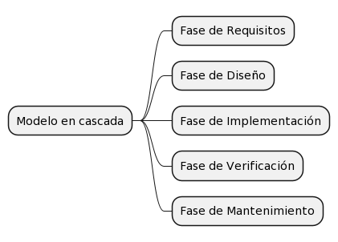

#### Fase de Requisitos

La primera fase del modelo en cascada es la fase de requisitos. En esta fase, los desarrolladores trabajan estrechamente con los clientes y los usuarios finales para recopilar y documentar todos los requisitos del software. Los requisitos pueden incluir funcionalidades, características, restricciones y objetivos del software. Esta fase es crucial para el éxito del proyecto, ya que cualquier malentendido o falta de claridad en esta etapa puede llevar a problemas en las fases posteriores.

#### Fase de Diseño

Una vez que se han recopilado y documentado todos los requisitos, el equipo de desarrollo pasa a la fase de diseño. En esta fase, se toman las decisiones sobre cómo se implementarán los requisitos en el software. Esto puede incluir la elección de la arquitectura del software, la selección de las tecnologías y herramientas que se utilizarán, y la creación de diagramas y modelos que ayuden a visualizar la estructura y el comportamiento del software.

#### Fase de Implementación

La fase de implementación es donde el diseño del software se convierte en código. Los desarrolladores utilizan el diseño y las especificaciones creadas en la fase de diseño para escribir el código del software. Esta fase también puede incluir la integración de diferentes componentes del software y la realización de pruebas unitarias para asegurarse de que cada parte del software funciona como se esperaba.

#### Fase de Verificación

Después de que el software ha sido implementado, entra en la fase de verificación. En esta fase, el software se somete a una serie de pruebas para asegurarse de que cumple con los requisitos establecidos en la fase de requisitos. Esto puede incluir pruebas de funcionalidad, pruebas de rendimiento, pruebas de seguridad y pruebas de usabilidad.

#### Fase de Mantenimiento

La última fase del modelo en cascada es la fase de mantenimiento. Una vez que el software ha sido lanzado y está en uso, es probable que surjan problemas o que se necesiten cambios. En la fase de mantenimiento, el equipo de desarrollo se encarga de corregir los errores, realizar mejoras y añadir nuevas características según sea necesario.

### Ventajas

#### Fácil de entender y usar

El modelo en cascada es simple y fácil de entender, lo que lo hace accesible para los equipos de desarrollo de software, especialmente para los que son nuevos en el desarrollo de software.

#### Estructura clara

El modelo en cascada proporciona una estructura clara y definida para el proceso de desarrollo de software. Cada fase tiene un conjunto específico de tareas y objetivos, lo que puede ayudar a mantener al equipo de desarrollo enfocado y organizado.

#### Documentación detallada

Debido a la naturaleza secuencial del modelo en cascada, se genera una gran cantidad de documentación en cada fase. Esto puede ser útil para la referencia futura y para la comunicación con los clientes y los usuarios finales.

### Desventajas

#### Difícil de cambiar

Una de las mayores desventajas del modelo en cascada es que es difícil hacer cambios una vez que el desarrollo ha avanzado más allá de la fase de requisitos. Esto puede ser problemático si los requisitos cambian o si se descubren problemas en las fases posteriores.

#### Retrasos en la entrega

Debido a que cada fase debe completarse antes de que pueda comenzar la siguiente, puede haber retrasos significativos en la entrega del software si hay problemas o retrasos en una fase.

#### No es adecuado para proyectos complejos o de larga duración

El modelo en cascada puede no ser la mejor opción para proyectos que son especialmente complejos o que se espera que duren mucho tiempo. En estos casos, un modelo de desarrollo más flexible, como el desarrollo ágil, puede ser más apropiado.

## Modelo en V

### Introducción

El modelo en V es un modelo de desarrollo de software que ilustra cómo cada fase del ciclo de vida de desarrollo de software puede estar asociada con una fase de pruebas correspondiente. Este modelo también se conoce como modelo de verificación y validación. El modelo en V se utiliza para diseñar y administrar el ciclo de vida del desarrollo de sistemas y software.

El modelo en V se llama así por la forma en que se representa gráficamente, que se asemeja a la letra "V". A la izquierda del "V" se encuentran las etapas de especificación y diseño del sistema, que se realizan antes de la codificación. A la derecha del "V" se encuentran las etapas de pruebas y mantenimiento, que se realizan después de la codificación. En el punto más bajo del "V" se encuentra la codificación.

El modelo en V se basa en la asociación de una fase de pruebas para cada fase correspondiente de desarrollo. Así, por cada etapa de desarrollo en el lado izquierdo del "V", hay una etapa correspondiente de pruebas en el lado derecho.

### Descripción

El modelo en V es una extensión del modelo de cascada que enfatiza la verificación y validación. En este modelo, las fases de prueba están asociadas con cada fase correspondiente de desarrollo, formando una "V". La parte descendente de la "V" representa las fases de especificación de requisitos y diseño, mientras que la parte ascendente representa las fases de implementación y prueba.

El modelo en V es útil cuando se requiere un diseño riguroso y se tiene una fuerte dependencia en la documentación. Es especialmente relevante en proyectos donde la calidad y la seguridad son críticas, como en el desarrollo de software para sistemas médicos o aeroespaciales. Sin embargo, al igual que el modelo de cascada, el modelo en V puede ser rígido y no permitir suficiente flexibilidad para adaptarse a los cambios en los requisitos del sistema.

### Fases

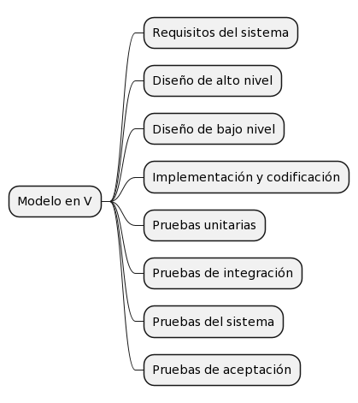

#### Requisitos del sistema

Esta es la primera fase del modelo en V. En esta fase, se recopilan y analizan los requisitos del sistema. Los requisitos del sistema son las necesidades y expectativas del cliente o usuario final del sistema. Los requisitos del sistema se documentan en una especificación de requisitos del sistema.

#### Diseño de alto nivel

En esta fase, se desarrolla una descripción de alto nivel del sistema. Esta descripción proporciona una visión general del sistema, incluyendo su arquitectura y los principales componentes del sistema.

#### Diseño de bajo nivel

En esta fase, se desarrollan los detalles del diseño del sistema. Esto incluye el diseño de los componentes individuales del sistema, así como la forma en que interactúan entre sí.

#### Implementación y codificación

Esta es la fase en la que se escribe el código del sistema. En esta fase, los diseños de alto y bajo nivel se convierten en código.

#### Pruebas unitarias

En esta fase, se prueban los componentes individuales del sistema. El objetivo de las pruebas unitarias es asegurar que cada componente del sistema funcione correctamente por sí mismo.

#### Pruebas de integración

En esta fase, se prueban los componentes del sistema juntos. El objetivo de las pruebas de integración es asegurar que los componentes del sistema funcionen correctamente juntos.

#### Pruebas del sistema

En esta fase, se prueba el sistema completo. El objetivo de las pruebas del sistema es asegurar que el sistema completo funcione correctamente.

#### Pruebas de aceptación

Esta es la última fase del modelo en V. En esta fase, el sistema se prueba en un entorno de producción. El objetivo de las pruebas de aceptación es asegurar que el sistema cumpla con los requisitos del sistema.

### Ventajas

#### Claridad de las fases

El modelo en V proporciona una clara distinción entre las diferentes fases del desarrollo de software. Esto puede facilitar la planificación y la gestión del desarrollo de software.

#### Enfoque en las pruebas

El modelo en V pone un fuerte énfasis en las pruebas. Esto puede ayudar a asegurar que los errores y problemas se detecten y corrijan temprano en el proceso de desarrollo.

#### Asociación de pruebas y desarrollo

El modelo en V asocia una fase de pruebas con cada fase de desarrollo. Esto puede ayudar a asegurar que cada aspecto del sistema sea probado adecuadamente.

### Desventajas

#### Rigidez del proceso

El modelo en V es un proceso lineal y secuencial. Esto puede hacer que sea difícil adaptarse a los cambios en los requisitos del sistema o a los problemas que surjan durante el desarrollo.

#### Retraso en las pruebas

En el modelo en V, las pruebas no comienzan hasta después de que se ha completado la codificación. Esto puede resultar en un retraso en la detección de errores y problemas.

#### Falta de énfasis en la iteración

El modelo en V no proporciona un mecanismo para iterar o revisar el diseño y la implementación del sistema. Esto puede hacer que sea difícil mejorar o optimizar el sistema después de que se ha completado el diseño inicial.

## Modelo de Prototipos

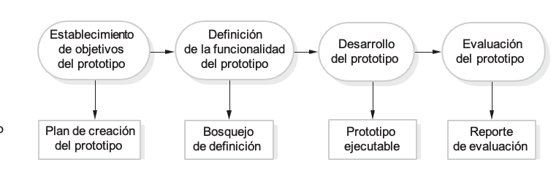

### Introducción

El modelo de prototipos es un enfoque de desarrollo de software que se centra en la creación de un prototipo funcional temprano para demostrar las funcionalidades del sistema, recoger retroalimentación y realizar iteraciones hasta que el sistema cumpla con las expectativas del cliente. Este modelo es especialmente útil cuando los requisitos del cliente no están claramente definidos o son propensos a cambiar.

### Descripción

El modelo de prototipos implica la creación de versiones iniciales del software, llamadas prototipos, que se utilizan para demostrar y refinar los requisitos y el diseño. Este modelo es útil cuando los requisitos del cliente no están claramente definidos o son propensos a cambiar. Es especialmente relevante en proyectos donde la retroalimentación del usuario es crítica para el éxito del proyecto, como en el desarrollo de interfaces de usuario.

El modelo de prototipos permite a los desarrolladores y a los clientes explorar las ideas y los requisitos del sistema antes de que se complete el desarrollo. Sin embargo, puede ser difícil gestionar las expectativas del cliente y evitar que el proyecto se desvíe de su alcance original. Además, los prototipos pueden ser percibidos como productos finales, lo que puede llevar a problemas de calidad si se utilizan como base para el sistema final.

### Fases

El modelo de prototipos se divide en varias fases, que se describen a continuación:

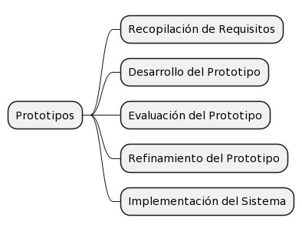

#### Recopilación de Requisitos

En esta fase inicial, se recopilan los requisitos generales del sistema. Estos requisitos pueden ser vagos o incompletos, ya que uno de los propósitos del modelo de prototipos es aclarar los requisitos a través de la interacción con el prototipo.

#### Desarrollo del Prototipo

Basándose en los requisitos recopilados, se desarrolla un prototipo inicial. Este prototipo no necesita ser completo ni perfecto; su propósito es proporcionar una representación tangible del sistema para que los clientes y los usuarios puedan interactuar con él.

#### Evaluación del Prototipo

Los clientes y los usuarios evalúan el prototipo, proporcionando retroalimentación sobre su funcionalidad, usabilidad y otros aspectos. Esta retroalimentación se utiliza para identificar y entender mejor los requisitos del sistema.

#### Refinamiento del Prototipo

Basándose en la retroalimentación recibida, el prototipo se refina y se mejora. Este proceso de evaluación y refinamiento se repite varias veces hasta que el prototipo cumple con las expectativas del cliente.

#### Implementación del Sistema

Una vez que el prototipo ha sido aprobado por el cliente, se utiliza como base para la implementación del sistema final. En esta fase, se pueden realizar pruebas adicionales y se pueden corregir los errores restantes.

### Ventajas

El modelo de prototipos tiene varias ventajas, entre las que se incluyen:

#### Claridad de los Requisitos

Al permitir a los clientes y usuarios interactuar con un prototipo, se pueden aclarar y entender mejor los requisitos del sistema.

#### Flexibilidad:

El modelo de prototipos es flexible y puede adaptarse a los cambios en los requisitos del sistema.

#### Satisfacción del Cliente:

Al involucrar a los clientes en el proceso de desarrollo y permitirles ver y probar un prototipo funcional, se puede aumentar su satisfacción con el sistema final.

### Desventajas

El modelo de prototipos también tiene algunas desventajas, entre las que se incluyen:

#### Gestión del Alcance

El proceso de iteración y refinamiento puede llevar a la adición de nuevas características y funcionalidades, lo que puede aumentar el alcance del proyecto y llevar a retrasos y costos adicionales.

Calidad del Código: Como los prototipos se desarrollan rápidamente y se centran en la funcionalidad en lugar de en la calidad del código, el código del sistema final puede ser de menor calidad o más difícil de mantener.

## Modelo en Espiral

Determinar objetivos, alternativas y restricciones

Evaluar alternativas, identificar y resolver riesgos

Análisis de riesgos

Análisis de riesgos

Análisis de riesgos

Prototipo Prototipo 3 operacional

Prototipo 2

Análisis

REVISIÓN

de riesgos Proto-

tipo 1

Plan de requerimientos Plan de ciclo de vida

Simulaciones, modelos, *benchmarks*

Concepto de

operación

Requerimientos S/W

Plan de desarrollo

Validación de requerimientos

Diseño del producto

Diseño detallado

Plan de siguiente fase

Integración

y plan de prueba

Diseño V&V

Servicio

Prueba de aceptación

Código Prueba de unidad

Prueba de integración

Desarrollar, verificar producto del siguiente nivel

### Introducción

El modelo en espiral es un modelo de desarrollo de software que combina elementos de los enfoques de desarrollo en cascada y de prototipos. Este modelo se llama "en espiral" debido a la forma en que se representa gráficamente, que se asemeja a una espiral con varias vueltas, cada una de las cuales representa una fase del proceso de desarrollo.

El modelo en espiral se basa en la iteración y la mejora continua. Cada vuelta de la espiral representa un ciclo de desarrollo, que incluye la planificación, el análisis de riesgos, la ingeniería y la evaluación.

### Descripción

El modelo en espiral es un enfoque iterativo que combina elementos de los modelos de cascada y de prototipos. En este modelo, el desarrollo se realiza en ciclos, cada uno de los cuales incluye fases de planificación, análisis de riesgos, ingeniería y evaluación. Este modelo es útil en proyectos grandes y complejos donde los riesgos deben ser cuidadosamente gestionados.

El modelo en espiral permite a los equipos de desarrollo adaptarse a los cambios y evolucionar el diseño del sistema a medida que se desarrolla el proyecto. Sin embargo, puede ser difícil de gestionar debido a su complejidad y a la necesidad de realizar un análisis de riesgos en cada ciclo. Además, el modelo en espiral puede ser costoso de implementar y requerir una inversión significativa en formación y herramientas.

### Fases

El modelo en espiral se divide en varias fases, que se describen a continuación:

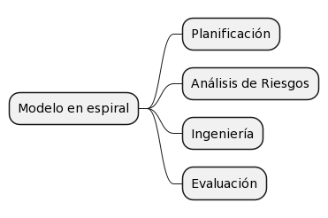

#### Planificación

En esta fase inicial, se identifican los objetivos del ciclo de desarrollo, se seleccionan las alternativas para alcanzar esos objetivos y se identifican las restricciones. Los objetivos pueden incluir aspectos como la funcionalidad del sistema, el rendimiento, las restricciones de costos y tiempo, y la adaptabilidad a cambios futuros.

#### Análisis de Riesgos

En esta fase, se identifican y analizan los posibles riesgos que podrían afectar al proyecto. Los riesgos pueden incluir aspectos técnicos, como la posibilidad de que el diseño del sistema no cumpla con los requisitos, y aspectos de gestión, como la posibilidad de que el proyecto se retrase o se exceda el presupuesto. Una vez identificados los riesgos, se desarrollan estrategias para gestionarlos.

#### Ingeniería

En esta fase, se desarrolla el sistema. Esto puede incluir actividades como el diseño del sistema, la codificación, la integración de componentes y las pruebas. El resultado de esta fase es un producto o prototipo que puede ser evaluado.

#### Evaluación

En esta fase, se evalúa el producto o prototipo desarrollado. La evaluación puede incluir pruebas, revisiones y demostraciones. La retroalimentación obtenida en esta fase se utiliza para planificar el próximo ciclo de desarrollo.

### Ventajas

El modelo en espiral tiene varias ventajas, entre las que se incluyen:

#### Gestión de Riesgos

El modelo en espiral pone un fuerte énfasis en la identificación y gestión de riesgos, lo que puede ayudar a prevenir problemas y a asegurar el éxito del proyecto.

#### Flexibilidad

El modelo en espiral es flexible y puede adaptarse a los cambios en los requisitos del sistema.

#### Mejora Continua

El modelo en espiral se basa en la iteración y la mejora continua, lo que puede ayudar a mejorar la calidad del sistema.

### Desventajas

El modelo en espiral también tiene algunas desventajas, entre las que se incluyen:

#### Complejidad

El modelo en espiral es más complejo que otros modelos de desarrollo de software, lo que puede hacer que sea más difícil de entender y gestionar.

#### Costo

Debido a su énfasis en la gestión de riesgos y la iteración, el modelo en espiral puede ser más costoso que otros modelos de desarrollo de software.

## Modelo de Procesos

### Introducción

El modelo de procesos es un marco de trabajo que se utiliza para entender y describir la forma en que se lleva a cabo el desarrollo de software. Este modelo proporciona una estructura para definir, implementar y mejorar los procesos de desarrollo de software. Los modelos de procesos pueden variar en función de la naturaleza del software que se está desarrollando, los requisitos del cliente, el tamaño y la complejidad del proyecto, y otros factores.

### Descripción

El modelo en espiral es un enfoque iterativo que combina elementos de los modelos de cascada y de prototipos. En este modelo, el desarrollo se realiza en ciclos, cada uno de los cuales incluye fases de planificación, análisis de riesgos, ingeniería y evaluación. Este modelo es útil en proyectos grandes y complejos donde los riesgos deben ser cuidadosamente gestionados.

El modelo en espiral permite a los equipos de desarrollo adaptarse a los cambios y evolucionar el diseño del sistema a medida que se desarrolla el proyecto. Sin embargo, puede ser difícil de gestionar debido a su complejidad y a la necesidad de realizar un análisis de riesgos en cada ciclo. Además, el modelo en espiral puede ser costoso de implementar y requerir una inversión significativa en formación y herramientas.

### Fases

El modelo de procesos se divide en varias fases, que se describen a continuación:

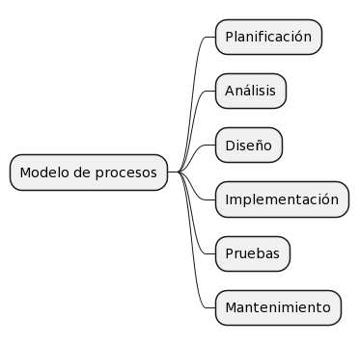

#### Planificación

En esta fase, se establecen los objetivos del proyecto y se define el alcance del software que se va a desarrollar. Esto incluye la identificación de los requisitos del sistema, la estimación de los recursos necesarios y la creación de un plan de proyecto.

#### Análisis

En esta fase, se recopilan y analizan los requisitos del sistema. Esto puede implicar la interacción con los usuarios finales, la revisión de la documentación existente y la realización de investigaciones para entender mejor el dominio del problema.

#### Diseño

En esta fase, se desarrolla el diseño del sistema. Esto incluye la definición de la arquitectura del sistema, la selección de las tecnologías y herramientas que se van a utilizar, y la creación de modelos y prototipos.

#### Implementación

En esta fase, se escribe el código del sistema y se integran los diferentes componentes del sistema. Esto puede implicar la codificación, la revisión del código, las pruebas y la depuración.

#### Pruebas

En esta fase, se verifica que el sistema funcione correctamente y cumpla con los requisitos especificados. Esto puede implicar la realización de pruebas unitarias, de integración, de sistema y de aceptación.

#### Mantenimiento

En esta fase, se realizan cambios en el sistema para corregir errores, mejorar el rendimiento, añadir nuevas características y adaptarse a los cambios en los requisitos del sistema.

### Ventajas

El modelo de procesos tiene varias ventajas, entre las que se incluyen:

#### Estructura:

El modelo de procesos proporciona una estructura para el desarrollo de software, lo que puede ayudar a organizar y gestionar el proyecto.

#### Mejora Continua:

El modelo de procesos permite la mejora continua de los procesos de desarrollo de software.

#### Adaptabilidad:

El modelo de procesos puede adaptarse a las necesidades específicas de un proyecto de desarrollo de software.

### Desventajas

El modelo de procesos también tiene algunas desventajas, entre las que se incluyen:

#### Complejidad:

El modelo de procesos puede ser complejo y difícil de entender y gestionar.

#### Rigidez:

Algunos modelos de procesos pueden ser rígidos y no permitir suficiente flexibilidad para adaptarse a los cambios en los requisitos del sistema.

## Modelo de Desarrollo Incremental

Versiones intermedias

Especificación

Desarrollo

Validación

Versión final

Bosquejo de descripción

Versión inicial

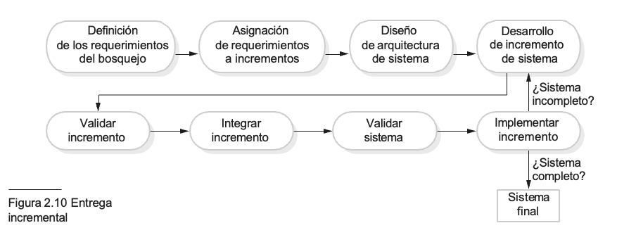

### Introducción

El modelo de desarrollo incremental es un método de desarrollo de software que se basa en la idea de desarrollar un sistema a través de incrementos sucesivos. Cada incremento añade funcionalidad al sistema y se entrega al cliente para su uso y evaluación.

### Descripción

El modelo de desarrollo incremental implica la construcción del sistema en incrementos, cada uno de los cuales añade funcionalidad al sistema. Este modelo es útil cuando los recursos son limitados o cuando se desea obtener retroalimentación temprana del cliente. Es especialmente relevante en proyectos donde los requisitos pueden cambiar o evolucionar con el tiempo

### Fases

El modelo de desarrollo incremental se divide en varias fases, que se describen a continuación:

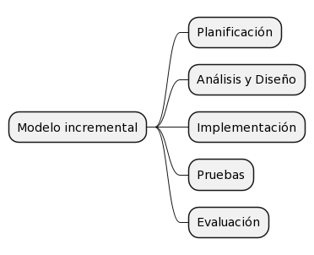

#### Planificación

En esta fase, se establecen los objetivos del proyecto y se define el alcance del software que se va a desarrollar. Esto incluye la identificación de los requisitos del sistema y la creación de un plan de proyecto que detalla los incrementos que se van a desarrollar.

#### Análisis y Diseño

En esta fase, se recopilan y analizan los requisitos del sistema para el incremento actual. Esto puede implicar la interacción con los usuarios finales, la revisión de la documentación existente y la realización de investigaciones para entender mejor el dominio del problema. Una vez que se han recopilado los requisitos, se desarrolla el diseño del incremento.

#### Implementación

En esta fase, se escribe el código del incremento y se integran los diferentes componentes del sistema. Esto puede implicar la codificación, la revisión del código, las pruebas y la depuración.

#### Pruebas

En esta fase, se verifica que el incremento funcione correctamente y cumpla con los requisitos especificados. Esto puede implicar la realización de pruebas unitarias, de integración, de sistema y de aceptación.

#### Evaluación

En esta fase, el incremento se entrega al cliente para su uso y evaluación. La retroalimentación obtenida en esta fase se utiliza para planificar el próximo incremento.

### Ventajas

El modelo de desarrollo incremental tiene varias ventajas, entre las que se incluyen:

#### Retroalimentación Temprana:

Al entregar incrementos al cliente para su uso y evaluación, se puede obtener retroalimentación temprana que puede ayudar a guiar el desarrollo de futuros incrementos.

#### Flexibilidad:

El modelo de desarrollo incremental es flexible y puede adaptarse a los cambios en los requisitos del sistema.

#### Entrega Temprana de Funcionalidad:

Al desarrollar el sistema a través de incrementos, se puede entregar funcionalidad al cliente de manera temprana y regular.

### Desventajas

El modelo de desarrollo incremental también tiene algunas desventajas, entre las que se incluyen:

#### Gestión del Proyecto:

El modelo de desarrollo incremental puede requerir una gestión de proyecto más compleja, ya que cada incremento debe ser planificado, diseñado, implementado y probado.

#### Dependencia entre Incrementos:

Si los incrementos dependen entre sí, los problemas en un incremento pueden afectar a los incrementos futuros.

## Modelo RUP (Rational Unified Process)

### Introducción

El Proceso Unificado Racional (RUP, por sus siglas en inglés) es un modelo de desarrollo de software iterativo y centrado en la arquitectura. RUP fue desarrollado por la empresa Rational Software, que fue adquirida por IBM. RUP proporciona un enfoque disciplinado para asignar tareas y responsabilidades en una organización de desarrollo. Su objetivo es garantizar la producción de software de alta calidad que cumpla con las necesidades del usuario final dentro de un cronograma y un presupuesto predecibles.

### Descripción

El Proceso Unificado Racional (RUP) es un marco de desarrollo de software iterativo y centrado en la arquitectura. Fue desarrollado por la empresa Rational Software, que fue adquirida por IBM. RUP proporciona un enfoque disciplinado para asignar tareas y responsabilidades en una organización de desarrollo. Su objetivo es garantizar la producción de software de alta calidad que cumpla con las necesidades del usuario final dentro de un cronograma y un presupuesto predecibles.

RUP es un proceso altamente personalizable que se puede adaptar a las necesidades específicas de un proyecto o de una organización. Proporciona una serie de plantillas y directrices que se pueden utilizar para definir y documentar los procesos de desarrollo. RUP también pone un fuerte énfasis en la gestión de riesgos, lo que puede ayudar a prevenir problemas y asegurar el éxito del proyecto.

RUP se divide en cuatro fases: Concepción, Elaboración, Construcción y Transición. Cada fase se compone de una o más iteraciones en las que se desarrolla una parte del sistema. Las iteraciones permiten obtener retroalimentación temprana y realizar ajustes a medida que se desarrolla el proyecto.

### Relación entre RUP y UML

El Lenguaje Unificado de Modelado (UML) es una notación gráfica que se utiliza para visualizar, especificar, construir y documentar los artefactos de un sistema de software. UML fue también desarrollado por Rational Software y es ampliamente utilizado en la industria del software.

RUP y UML están estrechamente relacionados. RUP utiliza UML como la notación estándar para modelar el sistema de software. Durante la fase de Elaboración, se utiliza UML para modelar la arquitectura del sistema y para especificar los requisitos y el diseño del sistema. Durante la fase de Construcción, se utiliza UML para modelar los detalles de implementación del sistema.

UML proporciona una serie de diagramas que se pueden utilizar para representar diferentes aspectos del sistema, incluyendo diagramas de clases, de secuencia, de actividades, de casos de uso, entre otros. Estos diagramas pueden ayudar a los equipos de desarrollo a entender y comunicar la estructura y el comportamiento del sistema.

### Fases

El modelo RUP se divide en cuatro fases, cada una de las cuales consta de una o más iteraciones. Las fases son las siguientes:

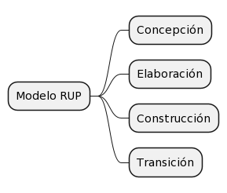

#### Concepción

En esta fase, se identifican los requisitos de alto nivel y se evalúa el proyecto en términos de costos y beneficios. Los principales objetivos de esta fase son establecer el alcance del proyecto, una visión general de las necesidades del negocio y determinar si el proyecto es factible desde un punto de vista técnico y financiero.

#### Elaboración

En esta fase, se desarrolla una comprensión más detallada de los requisitos del sistema y se comienza a diseñar la arquitectura del sistema. Los objetivos principales de esta fase son capturar los requisitos más críticos, completar el diseño de la arquitectura, desarrollar un plan para las fases restantes del proyecto y eliminar los elementos de mayor riesgo del proyecto.

#### Construcción

En esta fase, se desarrolla el sistema y se prepara para su despliegue. Esto incluye la codificación de los componentes del sistema, la integración de los componentes y las pruebas exhaustivas para eliminar los errores y asegurar que el sistema cumpla con los requisitos del usuario.

#### Transición

En esta fase, el sistema se despliega en el entorno del usuario final. Esto puede incluir actividades como la formación de los usuarios, la migración de los datos existentes al nuevo sistema y la resolución de los problemas que surjan durante el despliegue.

### Ventajas

El modelo RUP tiene varias ventajas, entre las que se incluyen:

#### Enfoque Iterativo:

RUP es un proceso iterativo, lo que significa que el sistema se desarrolla y se refina en múltiples iteraciones. Esto permite obtener retroalimentación temprana y realizar ajustes a medida que se desarrolla el proyecto.

#### Gestión de Riesgos:

RUP pone un fuerte énfasis en la identificación y gestión de riesgos. Esto puede ayudar a prevenir problemas y asegurar el éxito del proyecto.

#### Centrado en la Arquitectura:

RUP se centra en la arquitectura del sistema, lo que puede ayudar a garantizar que el sistema sea robusto, escalable y mantenible.

### Desventajas

El modelo RUP también tiene algunas desventajas, entre las que se incluyen:

#### Complejidad:

RUP es un proceso complejo que puede ser difícil de entender y gestionar. Esto puede hacer que RUP sea menos adecuado para proyectos pequeños o para equipos con poca experiencia en el uso de RUP.

#### Costo:

Debido a su complejidad, RUP puede ser costoso de implementar y requerir una inversión significativa en formación y herramientas.